ГБОУ РК “Симферопольская специальная
школа- интернат №2 ”

3анятие по соцадаптиции для
учащихся 11- А,Б и 12 классов
На тему
“Красный, жёлтый,
зелёный в жизни юного участника
дорожного движения”

Подготовила
воспитатель 11,12 классов
Ушакова Л.И.

Симферополь
2019
Цели:
- Углубить и закрепить знания детей о правилах дорожного движения.
- Развивать логику, мышление, речь, творческие способности учеников.
- Расширять кругозор учащихся.
- Расширять словарный запас учащихся, активизировать словарь, учить формировать самостоятельное высказывание
- Воспитывать стремление к знаниям, самосовершенствованию.
- Воспитывать культуру безопасного поведения на дорогах.
Оборудование: экран, светоотражающая лента, клей, клеящаяся лента, индивидуальные карточки с заданиями, светофор, разрезанные карточки со знаками.
Ход занятия:
Общий план:
- Орг.момент.
- Определение темы. Целеполагание.
- Беседа.
- Повторение словаря, выполнение задания на карточках.
- Составление словосочетаний.
- 3адание “Найди пешехода-нарушителя”– деловая игра.
- Викторина.
- Физминутка.
- Пазл из дорожных знаков
- Выдуманный знак.
- Изготовление светоотражающих браслетов.
- Рефлексия

Воспитатель: Добрый день, дорогие ребята. Сегодня мы собрались с вами для того, чтобы поговорить на очень важную тему для каждого из вас. Она касается вашей безопасности. Для того, чтобы скорее начать наше увлекательное занятие, давайте определим его тему.

На доске название темы написано справа налево, снизу вверх. Ребята собирают предложение.
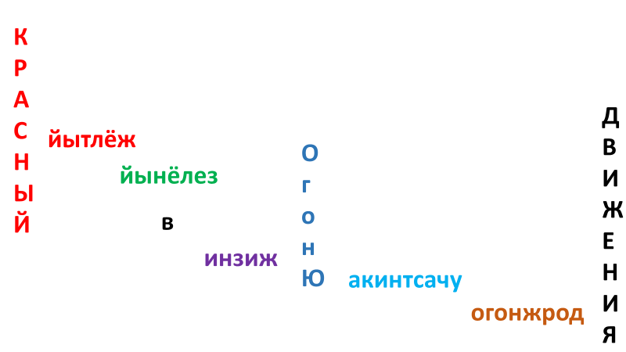
Воспитатель: Отлично. Давайте все вместе прочитаем тему нашего итогового 3анятия по соцадаптации.

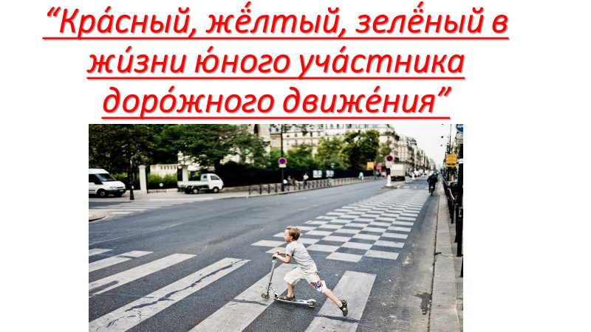
Воспитатель: ребята. Вы уже взрослые, хорошо знаете правила безопасности на дороге, мы часто говорим о них в беседах и на занятиях. Но, к сожалению, уровень опасности на дорогах с каждым днём растёт, потому что машин становится всё больше, люди всё больше спешат по своим важным делам, забывая о самом главном – безопасности. На наших занятиях мы с вами обсуждали интересные факты о дорожной безопасности. Расскажите, какие вам запомнились больше всего.
- Каждый год в мире в результате ДТП погибают и получают ранение около 50 миллионов человек.
- В 2018 году произошло 1661 авария, в которых погибли 288 человек и 2194 получили травмы.
- В прошлом году произошло 438 ДТП с участием пешеходов
- С начала 2019-го на территории Крыма случилось 75 дорожно-транспортных происшествий из-за нарушений правил дорожного движения начинающими водителями. В результате этих аварий погибли 13 человек и еще 109 получили ранения.
- Если все автомобилисты уменьшат свою скорость всего на 1 км в час, количество аварий в год может сократиться на 2%.
- У человека глаза особенно чувствительны к желтому цвету. Поэтому знак «Пешеходный переход» и сама “3ебра” расположена на ярком желтом фоне для того, чтобы водитель быстрее их заметил и проявлял особенную осторожность.
- При ДТП у не пристегнутого человека шансы выжить в среднем на 70% меньше, чем у того, кто пристегнул ремень безопасности.
Все эти факты говорят нам с вами о том, что нельзя забывать о безопасности ни на одну секунду. Вы знаете, что скоро наступит зима, а это значит, что дорожное движение станет еще опаснее. Как вы думаете, почему ? Ответ: темнеть будет раньше, дороги станут скользкими, аварийных ситуаций будет всё больше. Но если каждый и нас будет хоть чуточку внимательнее, опасностей в жизни будет меньше. Этому мы и посвятим наше сегодняшнее занятие. Давайте ознакомимся со словарём по нашей теме. В этом кроссворде зашифрован словарь нашего занятия. Расшифруйте, пожалуйста , его.
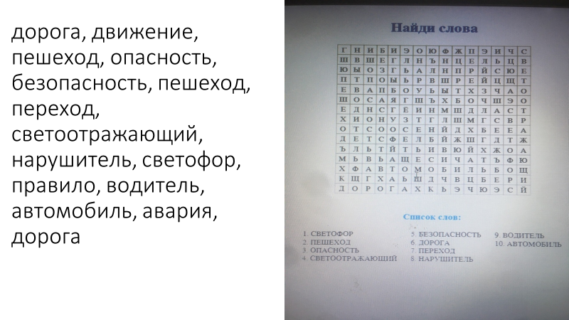

В словаре вы ориентируетесь хорошо, молодцы. А теперь проверим, сможете ли вы правильно составить словосочетания.
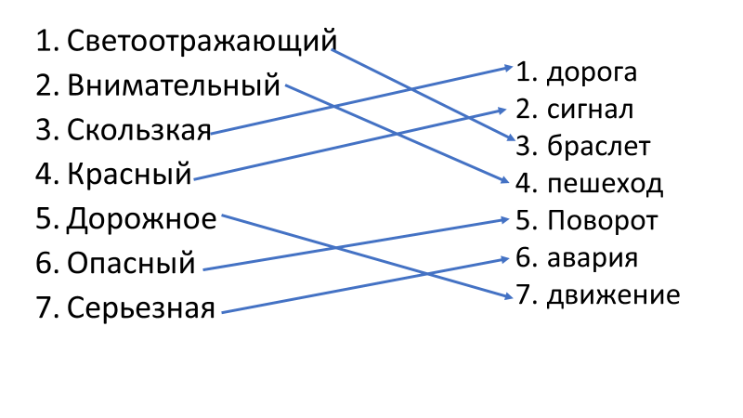

Молодцы, ребята. Вы справились с заданием. Все вы знаете, что не только водители нарушают правила дорожного движения, но и мы, пешеходы, часто делаем ошибки. Кстати, в современных правила дородного движения и пешеход за неправильное поведение на дороге может легко получить штраф от инспектора. В Симферополе такое случается часто. И сейчас я предлагаю Вам посмотреть на экран. Вы как настоящие инспектора будете находить пешеходов нарушителей, объяснять их нарушение и выписывать им штраф, какой сами посчитаете нужным.

Штраф
3а нарушение
Правил Дорожного Движения
В размере _______________ рублей
Дата ________________
Подпись инспектора____________

Отлично, ребята. Ваши штрафы были справедливыми. Я думаю, вы уже хорошо вспомнили все правила дорожной безопасности и готовы к небольшой викторине.
Викторина:
- С какого возраста разрешается детям ездить по улицам и дорогам на велосипеде?
- с двенадцати лет
- с четырнадцати лет
- с шестнадцати лет
- Есть ли у велосипедиста путь торможения?
- Да
- Нет
- Сколько сигналов имеет пешеходный светофор?
- А) Три
- Б) Два
- В) один
- В каком городе появился первый светофор?
- А) Париж
- Б) Москва
- В) Лондон
- В каком году и в каком городе России появился первый светофор ?
- В 1929 году, в Минске
- В 1930 году в Москве
- В 1931 году в Ленинграде
- В 1935 Риге
- Кто в России получил первое водительское удостоверение?
- Мотоциклист
- Велосипедист
- Извозчик
- Автомобилист
- Кому должны подчиняться пешеходы и водители , если на перекрёстке работают одновременно светофор и регулировщик?
- Светофору
- Регулировщику
- Какое положение регулировщика запрещает движение всем участникам дорожного движения?
- Рука в сторону
- Рука, поднятая вверх
- Рука, опущенная вниз
- Когда в нашей стране введено обязательное применение ремней безопасности ?
- 1 апреля 1975 года
- 1 марта 1979 года
- 1 мая 1980 года
- Какие виды дорожных знаков существуют?
- Предупреждающие
- 3апрещающие
- Вопросительные
- 3наки сервиса
Молодцы, ребята. Вы показали хорошие знания о дорожном движении. Давайте теперь немного отдохнём и разомнёмся.
ФИ3МИНУТКА
Итак, пожалуйста, встаньте. Давайте представим, что мы с вами у дороги, собираемся перейти улицу. А вот и наш светофор. Что мы делаем, когда загорается красный сигнал? мы с вами останавливаемся. Жёлтый? – готовимся к движению. 3елёный? – начинаем идти по улице. Учтите, этот светофор сломан и меняет свои цвета быстро и не по порядку. Будьте внимательны.

А теперь я предлагаю вам ещё одну игру. Для этого разделитесь пожалуйста на группы по три человека. Из этих пазлов у вас получится знак дорожного движения. Ваша 3адача – собрать его и объяснить, что он обозначает.
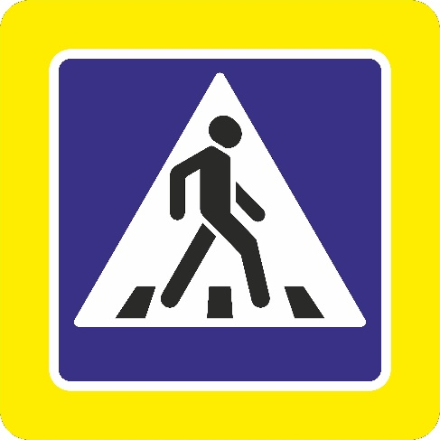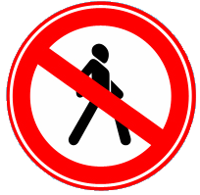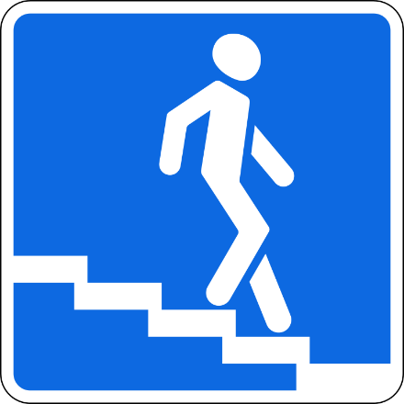
Отлично, ребята. На нашем занятии вы показали, что хорошо знаете правила и знаки дорожного движения. Но вы знаете, что все эти знаки придуманы уже давно, а наш мир всё время меняется, появляется что-то новое каждый день. Давайте и мы с вами не будем отставать и тоже придумаем свои новые знаки дорожного движения. Оставайтесь так же в группах по три человека и вместе придумайте свой дорожный знак. Вам нужно его придумать, нарисовать и рассказать, что он обозначает.

Молодцы, ребята. Очень интересно было посмотреть на ваши фантазии. Возможно, ваши рисунки когда-то станут не просто фантазией, но и настоящими знаками.

Я хотела рассказать вам о светоотражающих значках, браслетах, вставках на одежде. Посмотрите внимательно на экран. Эти ленты и вставки на одежде кажутся на первый взгляд обычной серой полоской, но это не так. На самом деле эта полоска может спасти жизнь человеку. В тёмное время суток, когда человек переходит дорогу, его очень трудно разглядеть, особенно если нет фонарей. Чем выше скорость водителя, тем меньше у него возможность успеть увидеть пешехода, снизить скорость, особенно если он одет в тёмную одежду. Свет фар попадает на эту светоотражающую ленту, и она светится как фонарь. Послушайте интересные факты об этих лентах.

- Использование светоотражающего элемента снижает риск наезда на пешехода на 65%.
- светоотражающие элементы были изобретены ее в 1995 году для обозначения лошадей.
- одного светоотражающего элемента часто бывает недостаточно. Фликер рекомендуется носить на обеих руках, на поясе и на рюкзаке, если речь идет о ребенке. Жителям сельской местности, где дороги освещаются плохо, Госавтоинспекция МВД России и вовсе рекомендует ходить в жилетах со световозвращающими полосами.
- Фликеры могут быть не только элементами одежды, их настоятельно рекомендуется прикреплять к детским коляскам, велосипедам, самокатам и другим детским «средствам передвижения».
- Жилеты и форма, в которой работают сотрудники полиции, строители дорог содержит большое количество светоотражающих элементов, чтобы на дороге эти люди были максимально заметны.
- Каждый водитель должен иметь в машине жилет со светоотражателями на случай поломки его автомобиля в ночное время.
Воспитатель:
- Светоотражающие элементы называют по-другому “фликер”
- Фликер может спасти человека не только от ДТП. Был случай, когда один фликер на рукаве остановил целый грузовой поезд. Пьяный мужчина уснул на рельсах, машинист за 200 метров заметил, что перед ним что-то светится и включил экстренное торможение.
Ребята, подберите синоним к словосочетанию “светоотражающий элемент”
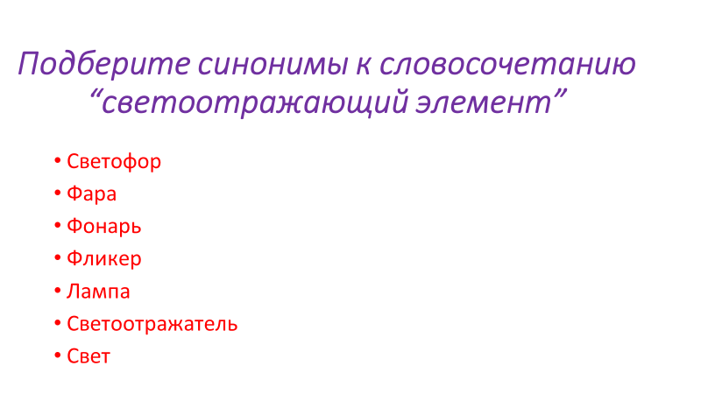
И сейчас, в завершении нашего занятия, мы с вами сами сделаем себе такие браслеты. Возможно, когда-то они помогут вам в трудной ситуации, ведь вы все любите гулять, ходить на секции и в магазины, а темнеет с каждым днём сейчас раньше. Многие из вас живут в посёлках, где дорога освещается очень плохо. Поэтому на вашей одежде светоотражающие элементы должны быть обязательно. Вот сейчас мы с вами сделаем такие браслеты.

Молодцы, ребята. Вы сегодня научились своими руками создавать предметы безопасности, вы можете сделать такие браслеты своим родителям, сёстрам и братьям.
Наше занятие подошло к концу. Сегодня мы с вами еще раз поговорили о дорожной безопасности, узнали много интересных фактов и даже научились сами делать фликеры. Давайте вспомним, что мы делали на занятии.

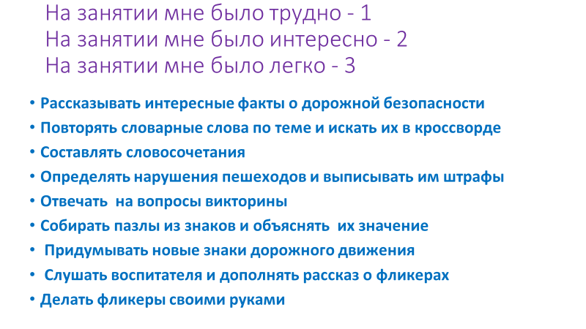
А теперь обратите внимание на ваши карточки. На них перечислено всё, что мы делали на занятии. Воле каждого пункта проставьте цифры 1, 2 , 3. Они будут обозначать следующее:
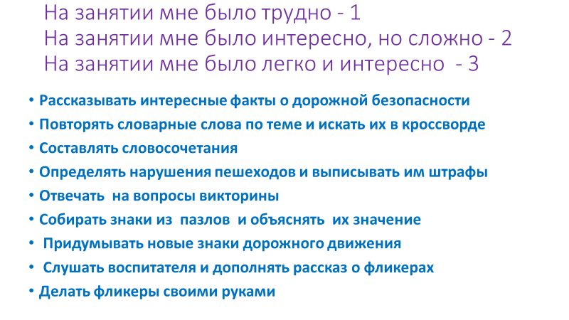Теперь на основе этих карточек постройте самостоятельное высказывание о ваших впечатлениях о занятии.
Вы все молодцы, сегодня отлично работали и показали хорошие знания в
такой важной теме как дорожная безопасность. До свидания, ребята.

